Лабораторная работа № 9
  - дисциплина: Архитектура компьютеров
Скворцова Анастасия Александровна
Содержание

1. Цель работы
Освоение основных возможностей командной оболочки Midnight Commander. Приобретение навыков практической работы по просмотру каталогов и файлов; манипуляций с ними.

2. Задание
- Изучить информацию о mc, запустить и изучить его структуру и меню.
- Выполнить операции с панелями, файлами, каталогами.
- Используя меню Файл, выполнить: просмотр текстового файла, редактирование (без сохранения), создание каталога, копирование файла.
- Используя меню Команда, выполнить: поиск файлов, выбор и повторение ранее введённых команд, переход в предыдущий каталог, анализ файла расширений и файла меню.
- Используя меню Настройки, освоить операции, определяющие структуру экрана mc.
- Работа со встроенным редактором mc: создать файл text.txt, вставить текст, выполнить удаление строки, вырезать/копировать/переместить фрагмент, отменить действие, перейти в начало/конец файла, сохранить и закрыть.
- Открыть файл с исходным кодом на языке программирования, включить/выключить подсветку синтаксиса.

3. Теоретическое введение
Midnight Commander (mc) — псевдографическая командная оболочка для UNIX/Linux систем. Рабочее пространство mc имеет две панели, отображающие списки файлов двух каталогов. Над панелями располагается меню (доступ по F9), под панелями — функциональные клавиши F1–F10. Командная строка предназначена для ввода команд.
Основные режимы работы панелей: - Стандартный — список файлов. - Информация — сведения о файле и файловой системе. - Дерево — структура дерева каталогов.
Встроенный редактор вызывается клавишей F4, позволяет выполнять базовые операции с текстом (удаление, копирование, вставка, отмена действий, навигация).

4. Выполнение лабораторной работы

4.1 1) Запуск mc и изучение его структуры
Запуск Midnight Commander выполнен командой mc в терминале. На экране отобразились две панели, меню, командная строка и функциональные клавиши.
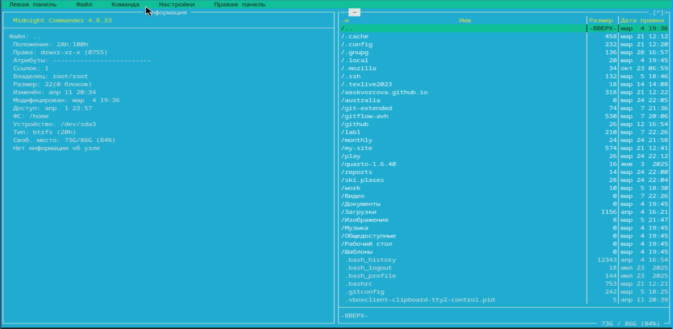
Рисунок 1

4.2 2) Операции с панелями и файлами
Выполнены следующие операции: - Перестановка панелей (Ctrl+u) - Временное отключение панелей (Ctrl+o) - Сравнение каталогов (Ctrl+x d) - Перевод панели в режим «Информация» и «Дерево»
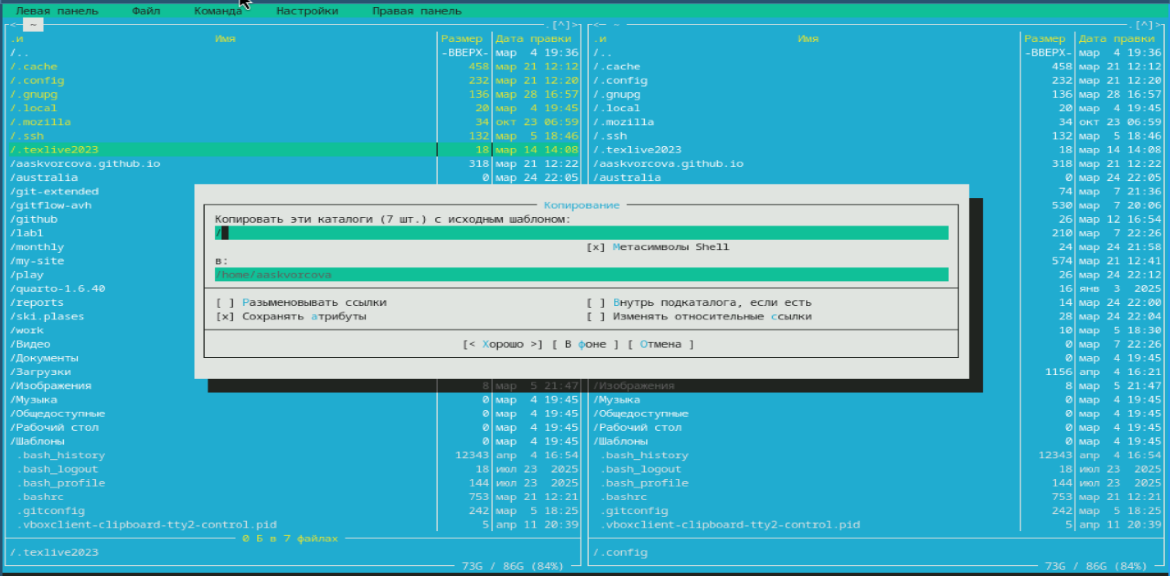
Рисунок 2

4.3 3) Работа с меню Файл
Через меню Файл (F9 → Файл) выполнены действия:
- Просмотр содержимого текстового файла (F3)
- Редактирование текстового файла без сохранения (F4, изменение, выход без сохранения)
- Создание каталога test_dir (F7)
- Копирование файла aaa.txt в созданный каталог (F5)
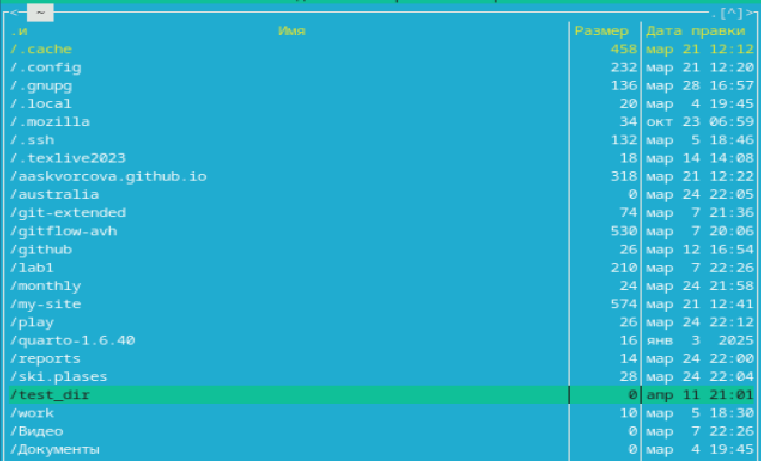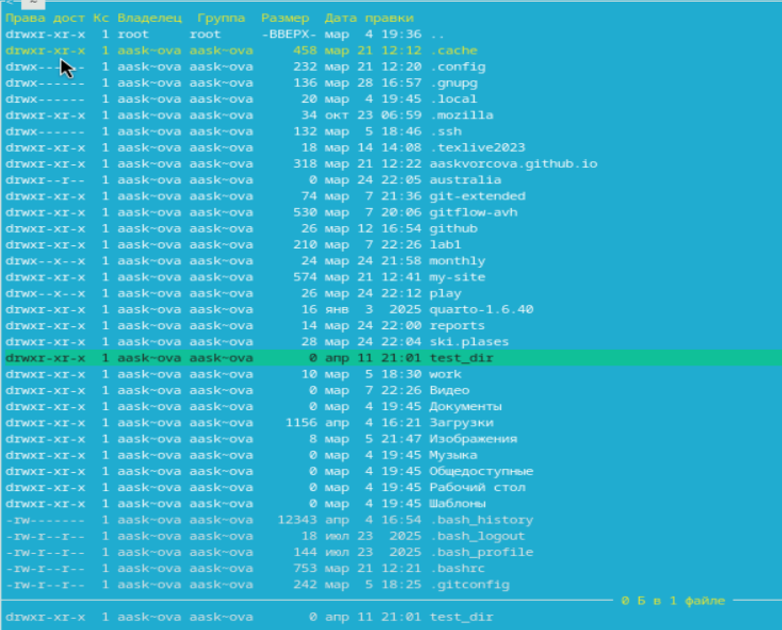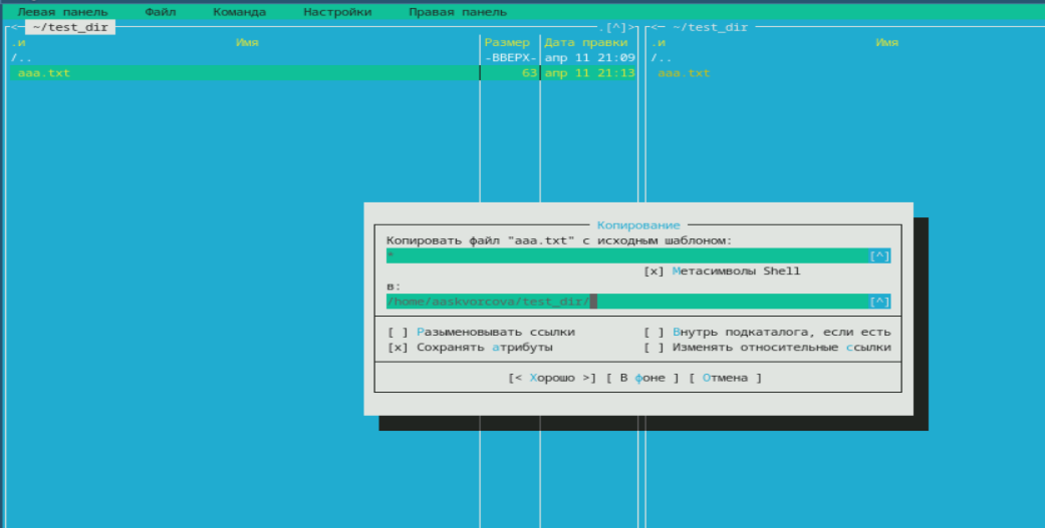

4.4 4) Работа с меню Команда
Через меню Команда выполнены следующие действия:
- Поиск файла — найден файл с расширением .txt в домашней директории.
- История командной строки — выбран и повторно выполнен одна из ранее введённых команд.
- Каталоги быстрого доступа — выполнен переход в каталог /usr/local.
- Правка файла расширений и правка файла меню — просмотр и анализ.
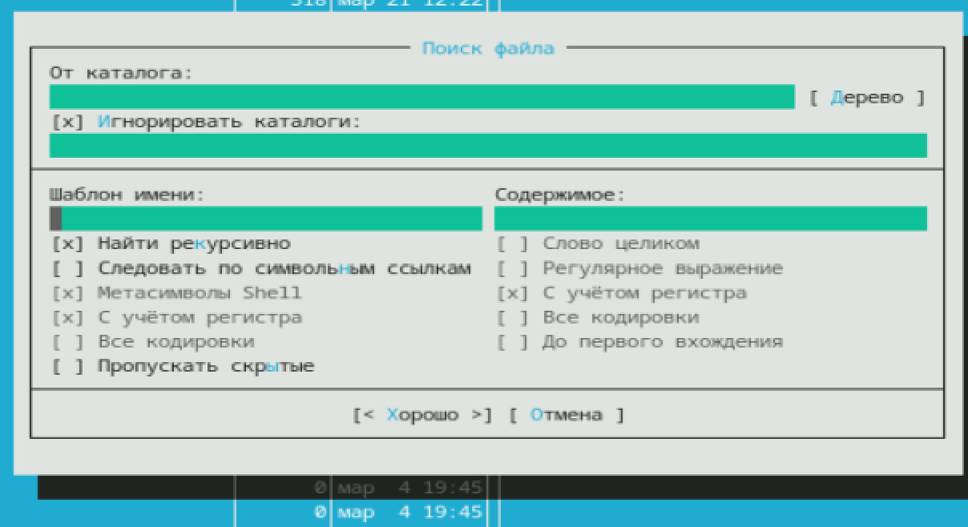
Рисунок 3

4.5 5) Работа с меню Настройки
Через меню Настройки изменены параметры отображения:
- Включён/отключён показ скрытых файлов (Show Hidden Files)
- Изменён режим отображения панелей (Full screen, Double Width)
- Настроен внешний вид (разбиение панелей, строка меню, командная строка)
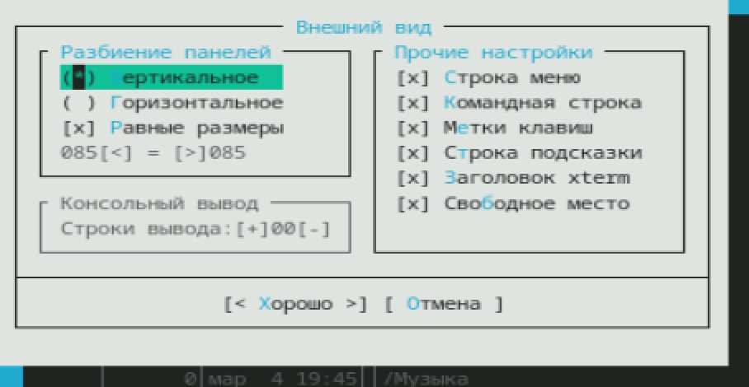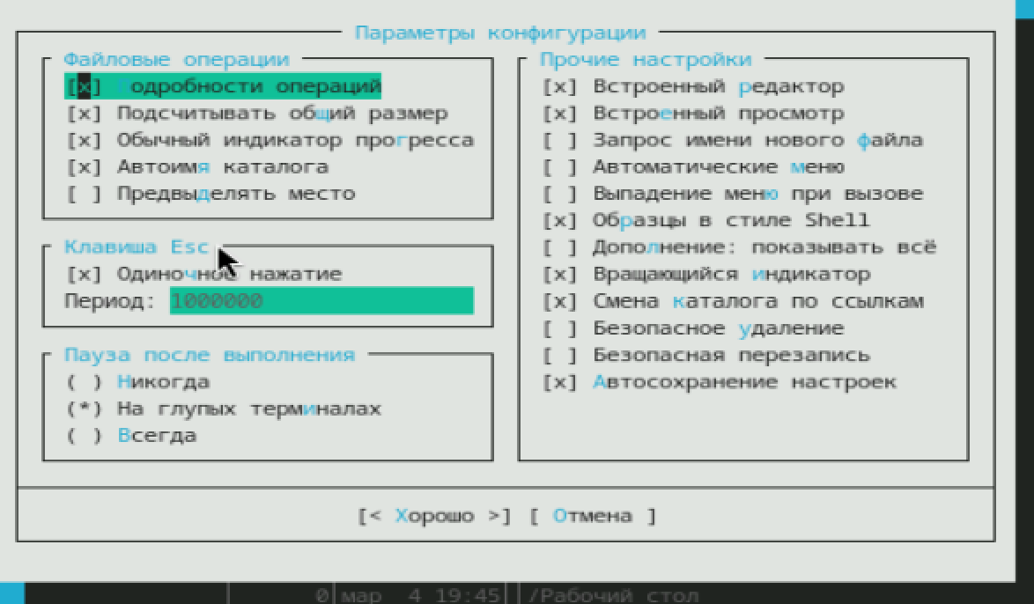

4.6 6) Работа со встроенным редактором mc
Выполнены следующие действия в редакторе (F4):
- Создан файл text.txt в каталоге ~/test_dir.
- Открыт файл и вставлен произвольный текст (скопирован из другого файла).
- Удалена одна строка текста (Ctrl+y).
- Выделен фрагмент текста и скопирован на новую строку (F5).
- Выделен фрагмент и перемещён на новую строку (F6).
- Файл сохранён (F2).
- Отменено последнее действие (Ctrl+u).
- Переход в конец файла (Ctrl+End) и добавлен текст.
- Переход в начало файла (Ctrl+Home) и добавлен текст.
- Сохранение и закрытие файла (F2, затем F10).
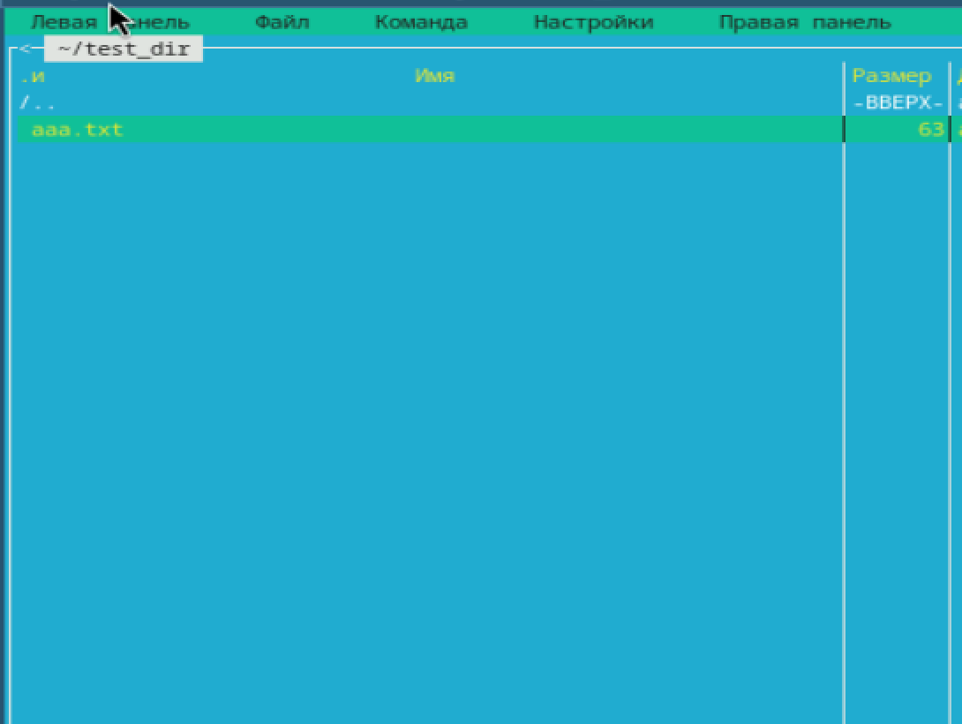
Рисунок 4

4.7 7) Подсветка синтаксиса
Открыт файл с исходным кодом на языке C (например, ~/lab1/main.c). Через меню редактора включена подсветка синтаксиса (пункт «Подсветка синтаксиса»).
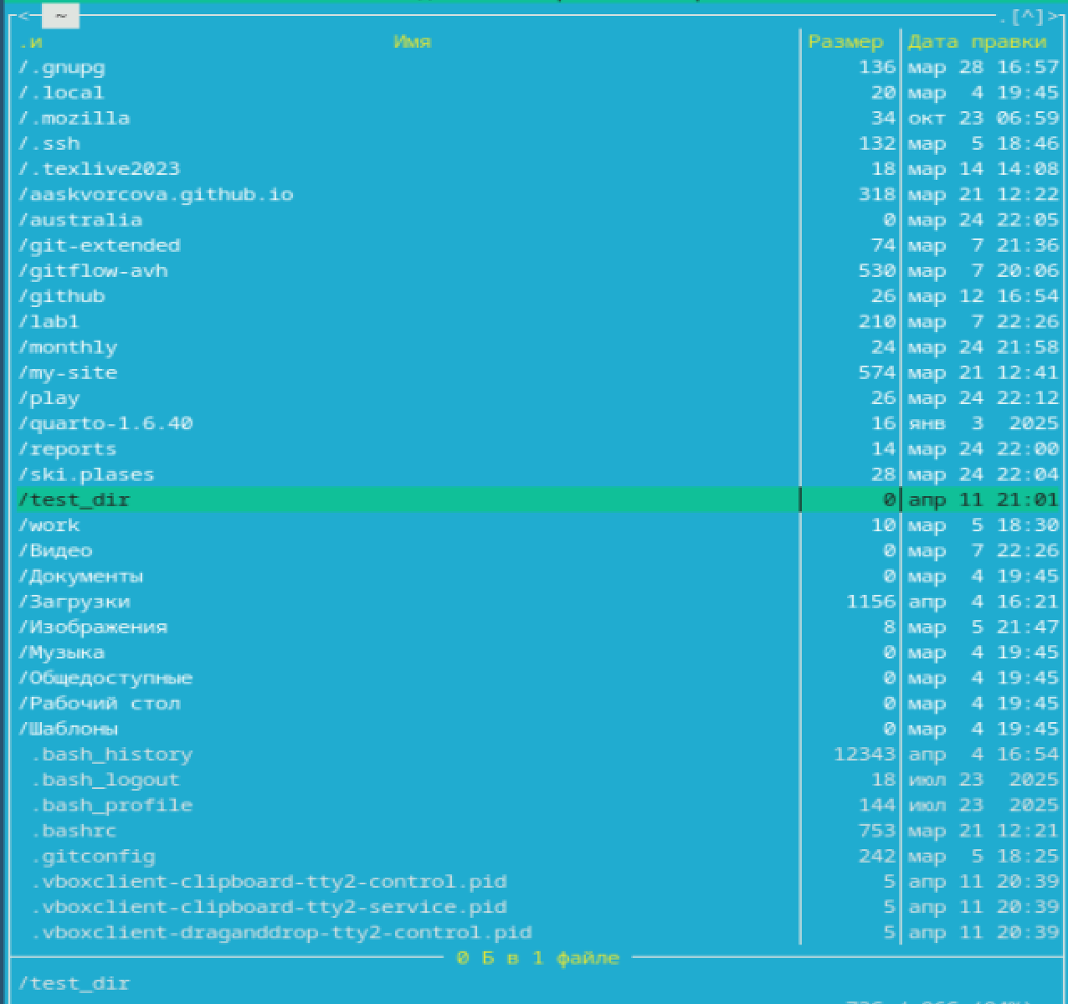
Рисунок 5

5. Выводы
В ходе выполнения лабораторной работы были освоены основные возможности командной оболочки Midnight Commander. Приобретены практические навыки:
- управления панелями и режимами отображения;
- выполнения операций с файлами и каталогами через меню Файл и функциональные клавиши;
- использования меню Команда для поиска файлов, работы с историей и быстрой навигации;
- настройки внешнего вида и поведения mc через меню Настройки;
- работы со встроенным редактором (создание, редактирование, навигация, копирование, перемещение, отмена действий);
- включения подсветки синтаксиса для файлов с исходным кодом.
Таким образом, поставленная цель работы достигнута полностью.

6. Список литературы

